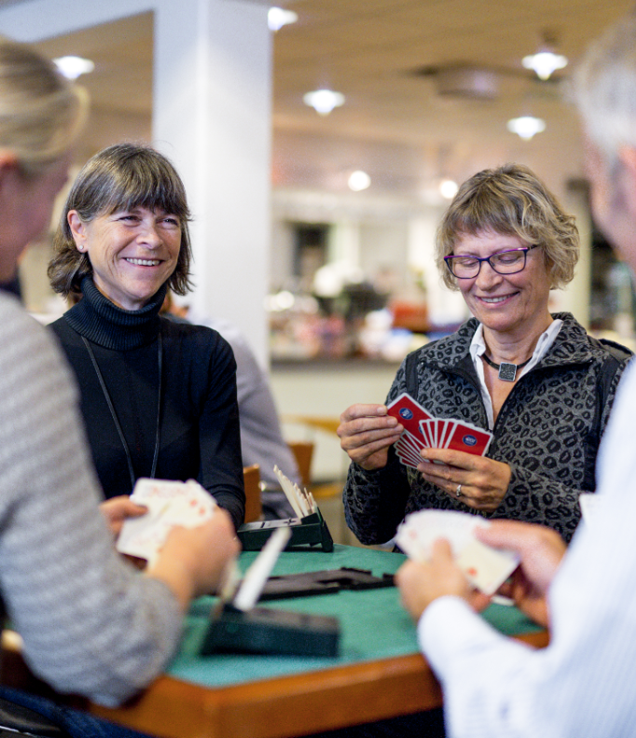

**LÆR AT**

**SPILLE BRIDGE**

> INDSÆT KLUBINFO HER<

